9209106 Kioto/Ocean spolventil (Ver.2)

VIKTIGT!
Stäng av inkommande vatten till toaletten, antingen på ballofixen eller vid huvudkranen

Dessa verktyg behöver du för att lossa bultarna om du ej lyckas återanvända muttern som sitter under sisternen.

- Stjänskruvmejsel
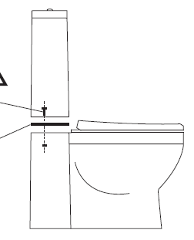
- Skiftnyckel

Man fäster spolventilen i muttern genom att skruva muttern motsols underifrån eller spolventilen motsols inifrån sisternen.
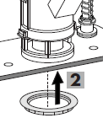

2.
Lägg sedan på sisternlocket och skruva i spolknappen uppifrån.

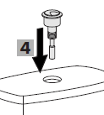

3.
Spolventilen skall vara korrekt inställd från fabrik enligt följande inställningar:
Bild 1: 4 Bild 2: 18

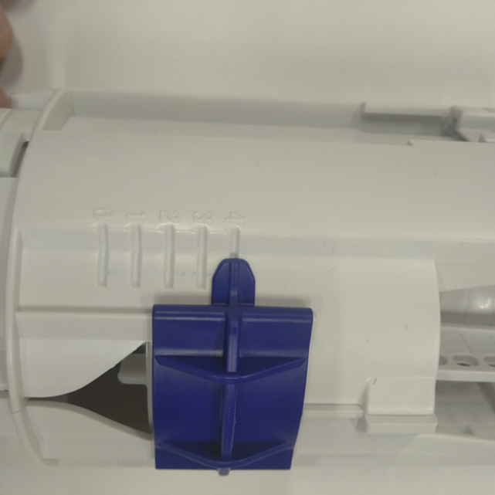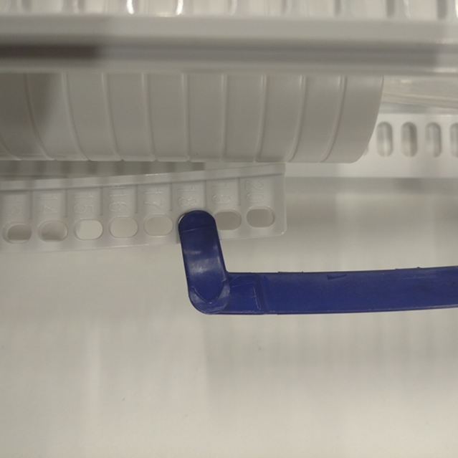

Bild 3: 18 Bild 4: 3

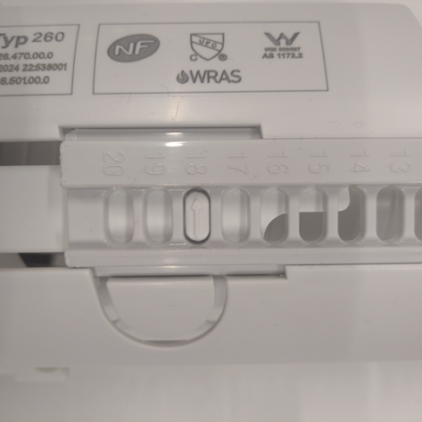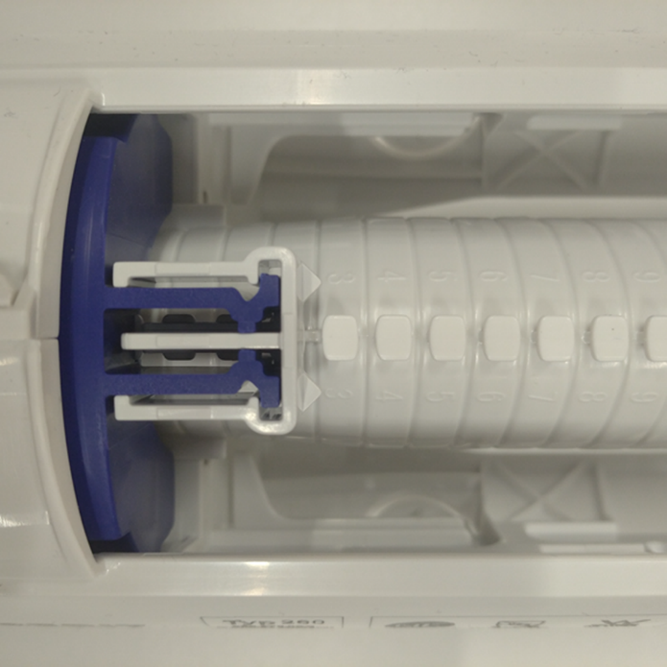

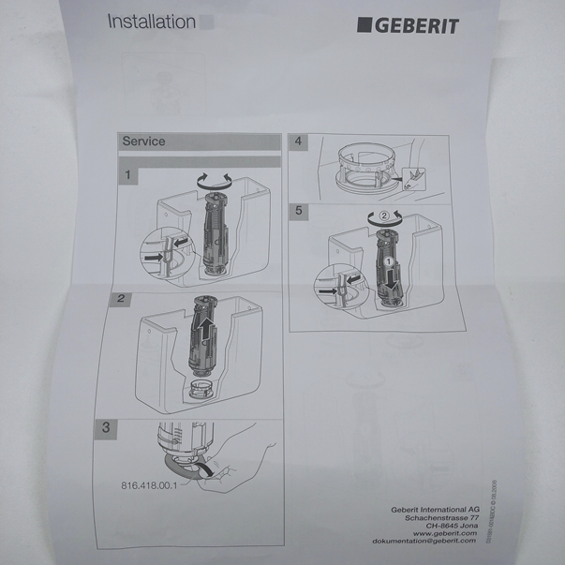
4. Se även bifogade bilder på monteringsanvisningen som medföljer:

